МУНИЦИПАЛЬНОЕ БЮДЖЕТНОЕ ОБЩЕОБРАЗОВАТЕЛЬНОЕ УЧРЕЖДЕНИЕ
«СРЕДНЯЯ ОБЩЕОБРАЗОВАТЕЛЬНАЯ ШКОЛА № 1»
ГОРОДСКОГО ОКРУГА
ЗАКРЫТОЕ АДМИНИСТРАТИВНО-ТЕРРИТОРИАЛЬНОЕ ОБРАЗОВАНИЕ
ГОРОД МЕЖГОРЬЕ РЕСПУБЛИКИ БАШКОРТОСТАН

Обобщение опыта работы по теме:
Организация подготовки к
Единому государственному экзамену по физике.

Халикова
Татьяна Анатольевна

Образование: высшее,
Московский государственный
педагогический институт
им. В.И. Ленина, 1982 г.

Специальность: учитель физики
и астрономии

Педагогический стаж: 33 года

Категория: высшая

2014 г.

Ум заключается не только в знании,
но и в умении прилагать знания на деле.
Аристотель

В настоящее время для выпускников школ значительно расширились возможности выбора высшего учебного заведения для продолжения своего образования. Выпускники могут успешно сдать ЕГЭ по ряду предметов, после чего подать заявление о зачислении сразу в несколько вузов. Получение высокой оценки за экзаменационную работу ЕГЭ практически гарантирует поступление в любое высшее учебное заведение.
Поэтому любой учитель физики заинтересован в успехе своих обучающихся на едином государственном экзамене. Одна из необходимых предпосылок этого успеха - умелая организация подготовки к экзамену. Такая организация требует от учителя тщательного изучения множества материалов по ЕГЭ, составления плана повторения в выпускном классе, разработке специальных уроков подготовки к ЕГЭ, подбора дидактических материалов к урокам и многого другого.
В связи с этим у учителя появилась трудоемкая и новая деятельность: «подготовка к подготовке» школьников к единому государственному экзамену.
В ходе подготовки к экзамену акцент следует делать на систематизации знаний, формировании общих приемов выполнения заданий и актуализации методов решения задач по той или иной теме, а саму подготовку вести поэтапно согласно целям и задачам итогового экзамена.
План подготовки включает в себя цикл формирования обобщенных приемов подготовки к ЕГЭ и циклы повторения разделов «Механика», «Молекулярная физика и термодинамика», «Электродинамика» и «Квантовая физика». Согласно плану в ходе каждого цикла обучающиеся сначала выстраивают изученный материал в систему, удобную для решения задач, а затем последовательно учатся применять ее к заданиям базового, повышенного и высокого уровней.

Организация подготовки к ЕГЭ

1. Планирование подготовки к ЕГЭ
Чтобы составить план подготовки к ЕГЭ прежде всего требуется четко уяснить, к чему готовить обучающегося, что требуется от него на экзамене. Для ответа на этот вопрос необходимо ознакомиться с материалами, представленными на официальном сайте ЕГЭ — www.fipi.ru. Ежегодно на нем обновляются три важных документа:
- кодификатор элементов содержания по физике;
- спецификация экзаменационной работы;
- демонстрационный вариант экзаменационной работы.
Необходимо выделить в них главное и спланировать этапы подготовки к ЕГЭ (см. табл.).

№ | Положение о ЕГЭ | Цели и этапы подготовки к ЕГЭ
1 | Назначение экзаменационной работы: оценить подготовку по физике выпускников классов общеобразова -  тельных учреждений с целью государственной (итоговой) аттестации и отбора выпускников для поступления в средние специальные и высшие учебные заведения. Экзаменационная работа содержит 35 заданий, различающихся формой и уровнем сложности, и выполняется в течение 240 мин | Цель — подготовить обучающихся,  - знающих процедуру экзамена,  - понимающих смысл предлагаемых заданий,  - умеющих правильно оформить результаты выполнения отдельных заданий,  - умеющих распределить общее время экзамена на все задания,  - имеющих собственную оценку своих знаний и умений.
2 | Экзаменационная работа содержит 22 задания базового уровня (20 в части А и 2 – в части В), проверяющих усвоение наиболее важных физических понятий, моделей, явлений и законов. | Этап I. Систематизация теоретического материала.  Этап II. Решение задач базового уровня
3 | Экзаменационная работа содержит 8 заданий повышенного уровня (5 в части А, 2 в части В, 1 в части С), проверяющих умения использовать понятия и законы физики для анализа различных процессов и явлений, а также умения решать задачи на применение 1-2 законов по какой -либо из тем школьного курса физики. | Этап III. Решение задач повышенного уровня из части 1 ЕГЭ.  Этап IV. Решение задач повышенного уровня из части 2 ЕГЭ.  Этап V. Решение задач повышенного уровня из части 3 ЕГЭ.
4 | Экзаменационная работа содержит 5 заданий высокого уровня сложности, проверяющих умение использовать законы и теории физики в измененной или новой ситуации. Выполнение таких заданий требует применение знаний сразу из 2-3 разделов физики, т.е. высокого уровня подготовки. | Этап VI. Решение задач высокого уровня
5 | Экзаменационная работа состоит из 3-х частей. Часть 1 содержит 25 заданий с выбором ответа из четырех предложенных вариантов. Часть 2 — 4 задания на соответствие, к которым требуется дать краткий ответ в виде набора цифр. Часть 3 содержит 6 заданий, для которых необходимо привести развернутый ответ | Этап VII. Решение вариантов ЕГЭ и выработка стратегии выполнения заданий на экзамене
6 | Экзамен проводится в течение 240 мин. Предполагаются следующие затраты времени на одно задание различных частей работы:  а) часть 1– 2-5 минут,  б) часть 2 – 3-5 минут;  в) часть 3 – от15 до 25 минут.

В левом столбце таблицы представлены положения о ЕГЭ, которые определяют назначение, содержание и временные рамки экзамена. Они взяты из документов ЕГЭ 2014 года.
В правом столбце — вытекающие из этих положений цель и этапы подготовки к ЕГЭ.
Цель состоит в том, чтобы подготовить обучающегося к выполнению максимального числа заданий за строго ограниченное время.
Этапы достижения этой цели выделены в соответствии с тем, что задания экзаменационной работы делятся по уровню сложности: задания базового, повышенного и высокого уровня.
Этап I «Систематизация теоретического материала» необходим, поскольку выполнение любого задания экзаменационной работы требует опоры на определенный теоретический материал по физике. Поэтому этот материал следует сначала повторить и выстроить его в систему, удобную для решения физических задач.
Этапы II—VI соответствуют решению задач разного уровня сложности. При этом обучение решению задач повышенного уровня разбивается на три этапа (III, IV и VI), так как задания этого уровня входят как в часть 1, 2 так и в часть 3 ЕГЭ.
Этап VII — контрольный. Его назначение оценить готовность школьника к экзамену по той или иной теме, разделу или школьному курсу в целом и, исходя из результатов контроля, выработать индивидуальную стратегию выполнения заданий на экзамене.
После того, как цели и этапы подготовки выделены, составляется план подготовки к ЕГЭ. При этом необходимо исходить из следующего: повторяя каждый раздел курса физики, необходимо организовать все перечисленные этапы; на материале первого раздела («Механика») необходимо сформировать общие приемы подготовки и применять их в последующих разделах.
В связи с этим подготовка к ЕГЭ должна носить циклический характер (см. схему 1). Первые четыре цикла соответствуют повторению школьного курса физики по разделам, пятый цикл посвящен выработке стратегии выполнения экзаменационной работы.
Далее следует распределить время внутри каждого цикла на проведение уроков повторения, домашнюю самостоятельную работу обучающихся, консультации и контроль результатов повторения.
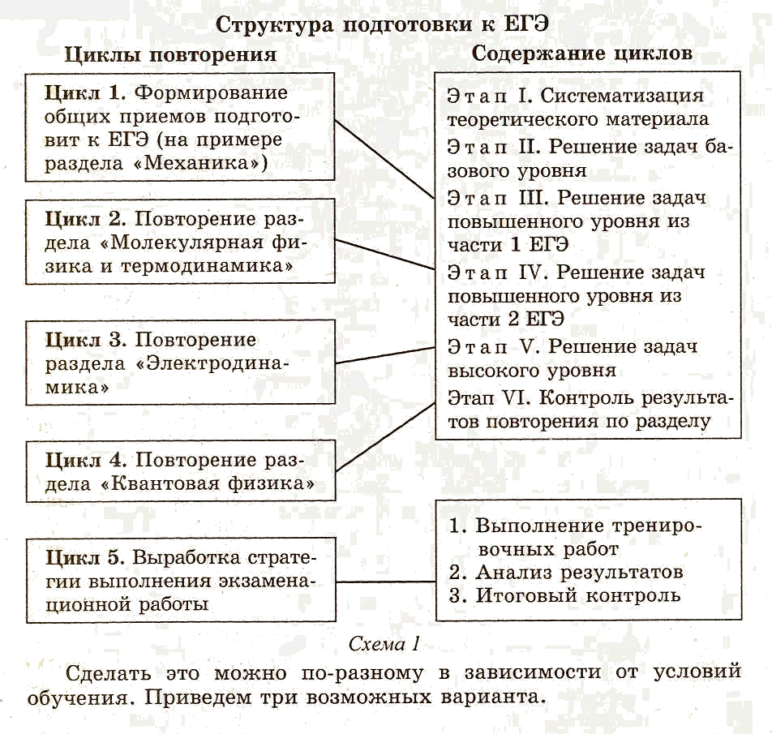

Единый государственный экзамен подводит итоги многолетнему процессу изучения физики в школе. Поэтому наиболее эффективной является постепенная подготовка к экзамену в ходе этого процесса. Традиционно по всем темам и разделам школьного курса физики проводятся обобщающие уроки, уроки решения задач и контрольные работы, которые помогают подготовить обучающихся к экзамену.
Но, как правило, школьники в 9 и даже в 10 классе еще не определились в выборе профессии и затрудняются ответить на вопрос: «Будете ли вы сдавать ЕГЭ по физике?». Поэтому целесообразно организовать повторение в 11 классе в рамках времени, отводимого на него по программе.
Как правило, далеко не все обучающиеся выпускного класса собираются сдавать единый государственный экзамен по физике. В этом случае имеет смысл предложить школьникам, желающим попробовать свои силы на экзамене, элективный курс или занятия в объединении «Абитуриент».
Примерная программа курса
«Подготовка к ЕГЭ по физике»
Пояснительная записка. Программа составлена для обучающихся 11 классов, которые собираются сдавать единый государственный экзамен по физике. Она рассчитана на 70 часов: 2 часа в неделю.
Целью курса является подготовка учащихся к ЕГЭ по физике.
Задачи курса. В ходе занятий обучающиеся должны:
- актуализировать знания по темам и разделам школьного курса физики;
- систематизировать их в форме, удобной для решения задач;
- научиться применять системы знаний по темам и разделам школьного курса физики для выполнения заданий базового, повышенного и высокого уровней сложности;
- оценить собственные возможности в получении 1-3 баллов за задания разного уровня сложности по разным разделам школьного курса физики;
- выработать собственную стратегию выполнения экзаменационной работы.
Программа предназначена для повторения школьного курса физики и включает в себя 5 циклов повторения. На первом из них обучающиеся осваивают общие приемы подготовки к ЕГЭ (на примере раздела «Механика»). На 2-4 – применяют их для повторения других разделов физики. На последнем цикле - вырабатывают стратегию выполнения экзаменационной работы.
Каждый цикл, за исключением последнего, включает в себя следующие этапы:
- систематизацию теоретического материала,
- решение задач базового уровня,
- решение задач повышенного уровня части 1, 2, 3 ЕГЭ,
- решение задач высокого уровня,
- контроль результатов повторения по разделу.
Содержание программы
(70 ч, из них 2 ч — резервное время)
Цикл 1. Формирование общих приемов подготовки к ЕГЭ в разделе «Механика» (17 ч).
Кинематика. Законы Ньютона. Виды сил в механике. Статика, гидро- и аэростатика. Механическая работа и энергия. Законы сохранения в механике. Механические колебания и волны.
Цикл 2. Повторение раздела «Молекулярная физика и термодинамика»(14 ч).
Молекулярное строение вещества. Газовые законы. Насыщенные и ненасыщенные пары. Агрегатные превращения вещества. Термодинамика идеального газа.
Цикл 3. Повторение раздела «Электродинамика» (18 ч).
Электростатика. Постоянный электрический ток. Магнитное поле. Электромагнитная индукция. Электромагнитные колебания и волны. Волновая оптика. Геометрическая оптика.
Цикл 4. Повторение разделов «Основы специальной теории относительности» и «Квантовая физика (11 ч).
Основы СТО. Корпускулярно-волновой дуализм. Строение атома. Радиоактивные превращения. Строение ядра атома.
Решение комплексных задач.
Цикл 5. Выработка стратегии выполнения экзаменационной работы (8 ч).
Выполнение тренировочных работ. Анализ результатов выполнения тренировочных работ. Итоговый контроль.

2. Систематизация теоретического материала

Систематизация теоретического материала — первый этап повторения в каждом цикле подготовки. Он необходим поскольку, выполняя то или иное задание экзаменационной работы, обучающийся обязательно использует какие-либо элементы содержания школьного курса физики. Если физические знания организованы в определенные системы, школьнику легче оперировать огромным набором этих элементов и извлекать из памяти те, которые требуются для решения конкретной задачи.
Что систематизировать? Теоретический материал, знание которого проверяют на экзамене, дается в «Кодификаторе». Всего выделено 150 элементов содержания, в том числе по разделам: механика — 46, молекулярная физика и термодинамика — 28, электродинамика — 55, основы СТО — 3, квантовая физика — 18.
Каждое задание экзаменационной работы предполагает знание определенного набора этих элементов из какой-либо темы школьного курса физики.
Поэтому физические знания, регламентируемые «Кодификатором», удобно объединить по темам школьного курса в специальные перечни знаний. Пример такого перечня по теме «Электромагнитная индукция» представлен ниже в виде таблицы.
Элементы содержания по «Кодификатору» | Теоретический материал, который нужно повторить
3.4.1 Явление  электромагнитной  индукции | Определение понятия. Графические модели (схематический рисунок) явления в замкнутом контуре и движущемся проводнике. Опыты, воспроизводящие явление.
3.4.2 Магнитный поток | Определение понятия.  Способы изменения магнитного потока.
3.4.3 Закон электромагнитной индукции | Определение понятия «ЭДС индукции». Закон электромагнитной индукции (формулировка и формула).
3.4.4 Правило Ленца | Формулировка правила.  Опыт, иллюстрирующий правило.
3.4.5 Самоиндукция | Определение понятия.  Графические модели явления при возрастании  и убывании тока.  Опыты, воспроизводящие явление.  Формула для расчета ЭДС самоиндукции.
3.4.6 Индуктивность | Определение понятия.  Опыты, иллюстрирующие влияние индуктивности на силу тока самоиндукции.
3.4.7 Энергия магнитного поля | Определение понятия. Формула  энергии магнитного поля катушки с током.

В какой форме систематизировать? Для успешного выполнения заданий ЕГЭ, физические знания, представленные в перечнях, необходимо выстроить в виде систем, удобных для решения задач.
При решении большинства физических задач требуется осуществить три важных шага. Первый — выяснить, о каком физическом явлении идет речь в тексте задачи. Второй — смоделировать ситуацию, описанную в тексте задачи, и представить модель ситуации в виде схематического рисунка. Третий — подобрать уравнения, которые описывают эту модель и позволяют получить ответ на вопрос задачи. Дальнейшие действия обучающихся состоят в решении исходных уравнений и, как правило, вызывают меньше затруднений, чем первые три шага.
В связи с этим систематизацию целесообразно проводить по схеме, помогающей обучающемуся сделать эти шаги в верном направлении. Она имеет вид: Явление — Модель — Законы.
Для наглядности результат представляют в форме таблицы «Система знаний по теме...».
Система знаний по теме…

Явление | Графическая модель | Законы
В первом столбце таблицы приводят названия физических явлений, изучаемых в данной теме школьного курса и входящих в «Перечень знаний по теме...».
Во втором столбце изображают графическую модель каждого явления. Графическая модель физического явления — это схематический рисунок, на котором с помощью условных обозначений изображены взаимодействующие объекты и условия взаимодействия. Такие рисунки всегда делают при решении задач по механике, но в качестве опоры они полезны и при выполнении заданий по другим разделам.
В третьем столбце приводят математическую запись физических законов, описывающих графические модели, и дополнительные к законам уравнения (определительные формулы, уравнения связи макро- и микропараметров и др.). Все формулы в третьем столбце объединяет то, что они могут служить исходными уравнениями при решении задач по данной теме.
Ниже приведен пример заполнения такой таблицы по теме «Электромагнитная индукция».
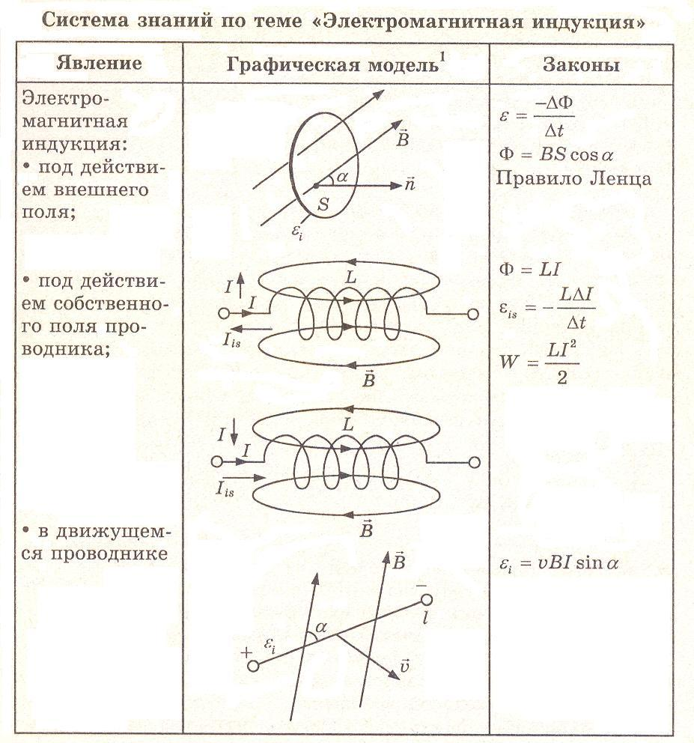

Обозначения:  - увеличение,  - уменьшение;
I – сила тока, создаваемого источником, I_{is} – сила тока самоиндукции.
Системы знаний по темам помогут обучающимся справиться с заданиями базового уровня. Однако для выполнения заданий повышенного и высокого уровней их недостаточно. Требуется привлечение знаний не по отдельной теме, а по нескольким темам раздела, разделу в целом, а в последнем задании и по нескольким разделам школьного курса физики.
В связи с этим материал из разных тем сводят в общие таблицы «Система знаний по разделу...». Например, «Система знаний по разделу «Механика», система знаний по разделу «Молекулярная физика и термодинамика» и др. Они объединяют материал, представленный в нескольких таблицах «Система знаний по теме...», акцентируя внимание на тех вопросах, которые непосредственно работают при выполнении заданий повышенного и высокого уровней.
Как организовать деятельность обучающихся по систематизации знаний? Этап систематизации знаний удобно организовать как работу учащихся с таблицами «Перечень знаний...» и «Система знаний...». Эта работа может быть организована в разных формах в зависимости от уровня подготовки учащихся и имеющегося резерва учебного времени.
Один из способов – это обсуждение таблиц в классе:
Домашнее задание к уроку направлено на то, чтобы актуализировать знания обучающихся по теме, которую планируется повторить на уроке, с опорой на таблицу «Перечень знаний...». Начать урок целесообразно с опроса по этой таблице. Школьники вслух формулируют определения и законы, выписывают на доске уравнения, делают необходимые рисунки.
Далее следует обсуждение таблицы-системы знаний. Например, таблицы «Система знаний по теме «Электромагнитная индукция».
В ходе беседы школьники получают задания, побуждающие их концентрировать внимание на каждом из блоков таблицы. Например:
- сформулируйте определение явления...;
- опишите, что изображено на графической модели...;
- соотнесите рисунок ...с определением явления...;
- прочитайте законы и дополнительные к ним уравнения, перечисленные в третьем столбце таблицы...;
- установите соответствие графиков и уравнений, представленных в таблице.
Возможна и самостоятельная работа обучающихся по составлению таблиц.

3. Решение задач базового уровня
В экзаменационной работе представлены 22 задания базового уровня. 20 из них входят в часть 1 ЕГЭ (оцениваются в 1 первичный балл) и 2 задания - в часть 2 (В1, В3) (оцениваются в 2 балла, если указаны все элементы ответа, в 1 балл, если допущена ошибка в указании одного из элементов ответа, и в 0 баллов, если допущено более одной ошибки.). Согласно «Спецификации», это простые задания, проверяющие усвоение наиболее важных физических понятий и законов.
На что опираться при выполнении заданий базового уровня? Задания базового уровня охватывают все темы и разделы школьного курса физики. Они нацелены на то, чтобы проверить, все ли элементы содержания, перечисленные в «Кодификаторе», усвоены учеником.
Поэтому опорой в выполнении таких заданий могут служить таблицы «Система знаний по теме...», представляющие эти элементы в компактном виде. Фактически каждая такая таблица служит ориентиром в выполнении определенного задания базового уровня. Например, таблица Система знаний по теме «Электромагнитная индукция» поможет ученику в выполнении заданий А15 - 16 (согласно плану экзаменационной работы 2011 г.).
Таким образом, успешное проведение первого этапа подготовки — систематизации теоретического материала, создает фундамент для выполнения заданий базового уровня.
Каковы типы заданий базового уровня? Большинство заданий базового уровня можно отнести к одному из трех типов.
Первый тип: требуется применить элемент знаний, выраженный словами (определение понятия, формулировку закона или правила, утверждение об особенностях протекания какого-либо процесса и т.п.). Задания такого рода не требуют применения формул, на практике их часто называют качественными.
Второй тип: требуется провести расчет с опорой на одну или несколько формул. Как правило, задания этого типа не требуют сложных вычислений и нацелены на то, чтобы проверить, знает ли ученик ту или иную формулу, понимает ли ее смысл.
Третий тип: требуется сравнить значения физических величин. Опорой для сравнения обычно выступает математическая запись какого-либо закона. Ее применяют к двум заданным ситуациям и делают вывод, о том, равны ли в этих ситуациях значения физической величины, и если нет, то, в каком случае это значение больше (меньше) и во сколько раз.
Какой метод решения использовать? Задания базового уровня решаются просто и, как правило, не требуют применения методов, специфичных для того или иного раздела физики.
Помощь в выполнении заданий вне зависимости от темы или раздела, к которым они относятся, может оказать общий метод решения задач базового уровня (см. схему 2). Он включает пять шагов. Первый шаг направлен на то, чтобы сузить область поиска и сконцентрировать внимание на конкретном физическом явлении. На втором шаге ученик конкретизирует, какой именно элемент знания об этом явлении (в виде формулировки или формулы) ему необходимо применить. На третьем шаге – вспоминает содержание выбранного им элемента. На четвертом – применяет его одним из трех способов в зависимости от ситуации задачи. На пятом – выбирает ответ из вариантов ответов, приведенных в тексте задания.
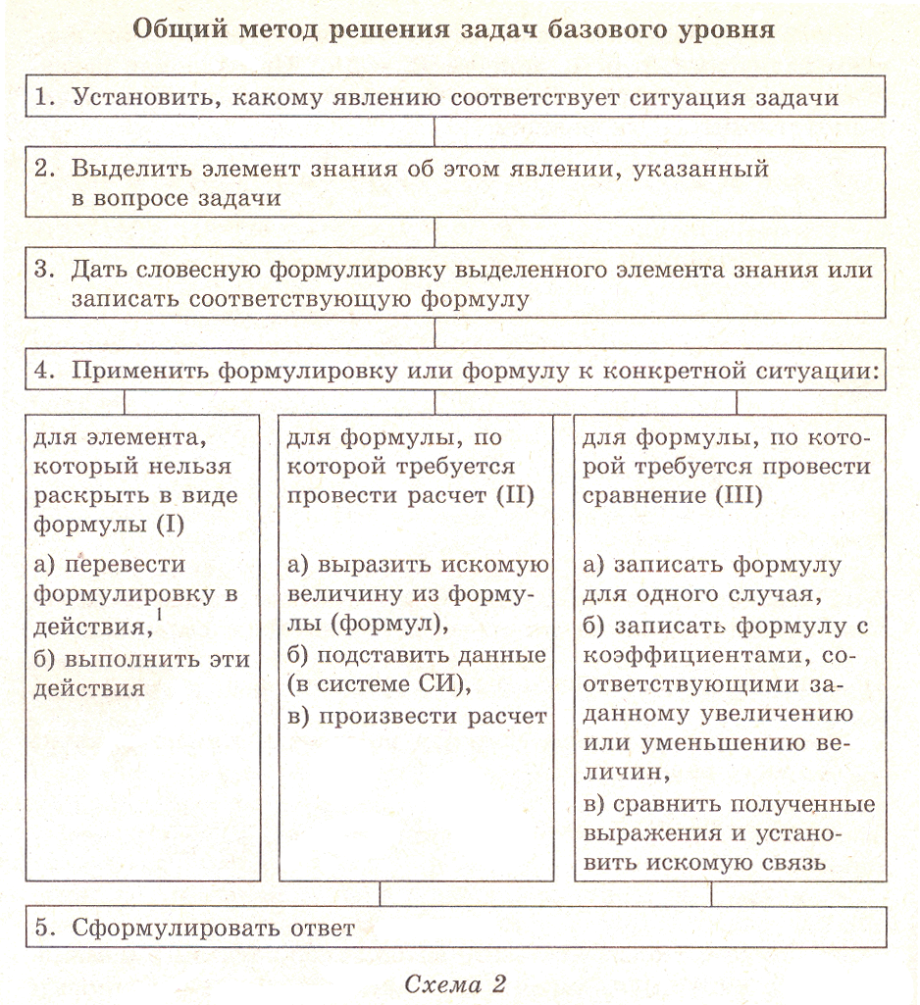

Каковы особенности выполнения заданий разных типов?
Особенности выполнения заданий проявляются на этапе применения элемента знаний. На схеме 2 они отражены в форме трех блоков, соответствующих четвертому шагу. Поясним их примерами.
При выполнении заданий первого типа необходимо применить ту или иную формулировку (см. схему 2, блок I). Например, применить определение внутренней энергии при выполнении следующего задания.
«Внутренняя энергия газа в запаянном несжимаемом сосуде определяется главным образом: 1)движением всего сосуда с газом, 2) хаотическим движением молекул газа, 3) взаимодействием сосуда с газом и Земли, 3)действием на сосуд с газом внешних сил».
Обучающийся опираясь на определение внутренней энергии и с учетом текста задания, переводит ее в действия:
- выяснить, каким из перечисленных факторов определяется каждое из слагаемых;
- выяснить, каким из перечисленных факторов определяется внутренняя энергия как их сумма.
Затем выполняет эти действия:
1) кинетическая энергия определяется хаотическим движением молекул газа, а потенциальная энергия — ни одним из перечисленных факторов (энергия взаимодействия молекул зависит только от расстояния между ними, а в запаянном
несжимаемом сосуде это расстояние остается неизменным);
2) значит, внутренняя энергия в данной ситуации определяется хаотическим движением молекул, верный ответ - 2.
При выполнении заданий второго типа необходимо применить одну или несколько формул для расчета искомой физической величины (см. схему 2, блок II). Например, применить закон Гука для расчета коэффициента жесткости
Для измерения жесткости пружины ученик собрал установку (см. рис. а) и подвесил к пружине груз массой 0,1 кг (см. рис. Ь). Какова жесткость пружины.
1) 40 Н/м, 2) 20 Н/м, 3) 13 Н/м, 4) 0,05 Н/м.
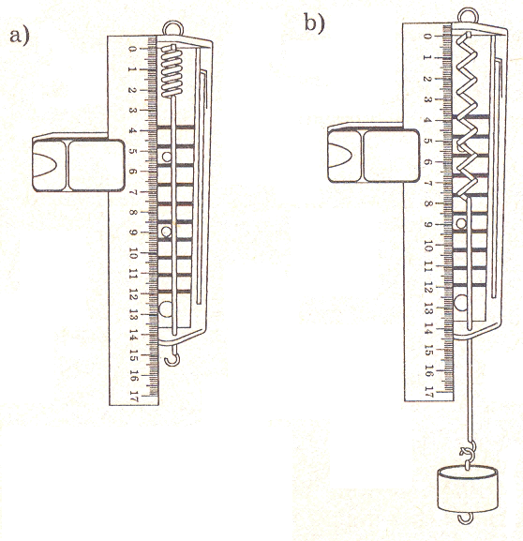

Опорными знаниями в выполнении этого задания являются две формулы: F = kx , F_{T} = mg Применяя их, обучающийся осуществляет обычную для любой физической задачи последовательность действий: выражает искомую физическую величину из формул, подставляет данные и проводит расчет.
F = F, kx = mg ,
k = mg/х, х = (7,5-2,5) см = 5*10 ² м, k=20 Н/м.
Особенности выполнения заданий третьего типа, в которых требуется провести сравнение по формуле (см. схему 2, блок III), по существу, есть действия математические. Поэтому, если обучающиеся затрудняются в их выполнении, на одном из уроков стоит выполнить упражнения с физическими формулами. Например: «Как изменится сила взаимодействия между зарядами в законе Кулона, если один из зарядов уменьшить в 3 раза, а расстояние между зарядами удвоить».
Как организовать решение задач базового уровня?
На одном из первых уроков подготовки к ЕГЭ необходимо мотивировать обучающихся к выделению общих шагов решения задач базового уровня и помочь им выявить метод решения таких задач (см. схему 2). Далее следует обучить школьников определять тип задания базового уровня и применять выделенный метод к заданиям трех описанных выше типов.
Работа на последующих уроках освоения базового уровня состоит из двух видов работ: проверочной и тренировочной.
Цель проверочной работы, во-первых, письменно проверить готовность каждого обучающегося к занятию, во-вторых, предупредить ошибки при выполнении заданий базового уровня, которые чаще всего обусловлены незнанием или неверным выбором опорного знания (опорные знания — это те формулы и формулировки, которые требуется применить в задании).
В ходе проверочной работы обучающиеся выполняют по вариантам пять заданий базового уровня по теме урока. При этом оценивается не ответ, а умение подбирать опорные знания. Эти знания обучающиеся повторяли дома, и соответственно оценивается их домашняя работа.
Например, выполняя задание «Две силы F_{x} =2 Н и F_{l} = 6Н приложены к одной точке. Угол между векторами этих сил — 180°. Определите модуль равнодействующей сил», школьники выписывают определение равнодействующей и делают рисунок, поясняющий как складывать противоположно направленные силы, а учитель оценивает правильность определения и рисунка.
После того как обучающиеся сдали проверочные работы, учитель организует обсуждение: по каждой задаче выясняют, какое знание является опорным и применяют его для выбора ответа.
Цель тренировочной работы — обучить школьников применению системы знаний по определенной теме курса физики к решению задач базового уровня. Эта цель достигается путем диагностики начальных умений обучающихся по данной теме и выполнения специальных тренировочных упражнений с учетом результатов диагностики.
Задания тренировочной работы составляются в двух вариантах, близких по содержанию: соответствующие пункты в вариантах направлены на проверку одного и того же элемента знаний, заданного в «Кодификаторе». Как правило, они содержат описание конкретной ситуации и ряд вопросов к ней (такой способ представления заданий экономит время урока).
Приведем пример.
Задание первого варианта: Лебедка равномерно поднимает груз массой 200 кг на высоту 3 м за 5 с.
- Найдите работу силы тяжести.
- Определите работу силы тяги.
- Вычислите кинетическую энергию груза.
- Определите потенциальную энергию груза на высоте 2 м.
5. Рассчитайте полную работу по приведению лебедки в
действие, если ее мощность 1300 Вт.
6. Каков КПД лебедки?
Задание второго варианта: Подъемное устройство равномерно поднимает груз массой 100 кг на высоту 5 м за 10 с.
- Найдите работу силы тяжести.
- Определите работу силы тяги.
- Рассчитайте кинетическую энергию груза.
- Вычислите потенциальную энергию груза на высоте 3 м.
- Рассчитайте полную работу по приведению устройства в действие, если его мощность 600 Вт.
- Каков КПД устройства?
Первый вариант работы обучающиеся выполняют в классе. Ориентирами в выполнении заданий служат таблица «Система знаний по теме...» и общий метод решения задач базового уровня. После того как первый вариант выполнен, обучающиеся самостоятельно проводят диагностику: сверяют ответы и выясняют, по каким пунктам имеются ошибки.
Поскольку каждый пункт в задании соответствует определенному элементу содержания по «Кодификатору», в результате такой самопроверки вырисовывается четкая картина: какие из этих элементов освоены тем или иным школьником, а какие требуют дальнейшей отработки.
Далее каждый обучающийся может двигаться по своей индивидуальной траектории, выполняя во втором варианте только те пункты, с которыми не удалось справиться в первом варианте. Эту работу можно выполнять дома.

4. Решение задач повышенного и высокого уровня
В экзаменационной работе представлены 8 заданий повышенного уровня и 5 заданий высокого уровня. Все они проверяют умение решать физические задачи разной степени сложности.
Задания повышенного уровня входят в первую, вторую и третью части ЕГЭ. Задания части 1 (А7, А12, А19, А23, А25) требуют выбора ответа, задания части 2 на соответствие (В2, В4) — записи ответа в виде набора цифр, а задание части 3 (С1) – развернутого ответа.. Максимальный первичный балл за все задания повышенного уровня части 1составляет 5 (по 1 баллу за каждое задание), второй части – 4 (по 2 балла, если верно указаны все элементы ответа, по 1 баллу, если допущена ошибка в указании одного из элементов ответа, и 0 баллов, если допущено более одной ошибки, третей части – 3 балла.
Задания высокого уровня отражают уровень требований к вступительным экзаменам в вузы. Они входят в часть 3 ЕГЭ (С2-С6) и требуют развернутого ответа. Максимальный первичный балл за все задания высокого уровня составляет 15 (по 3 балла за каждое);

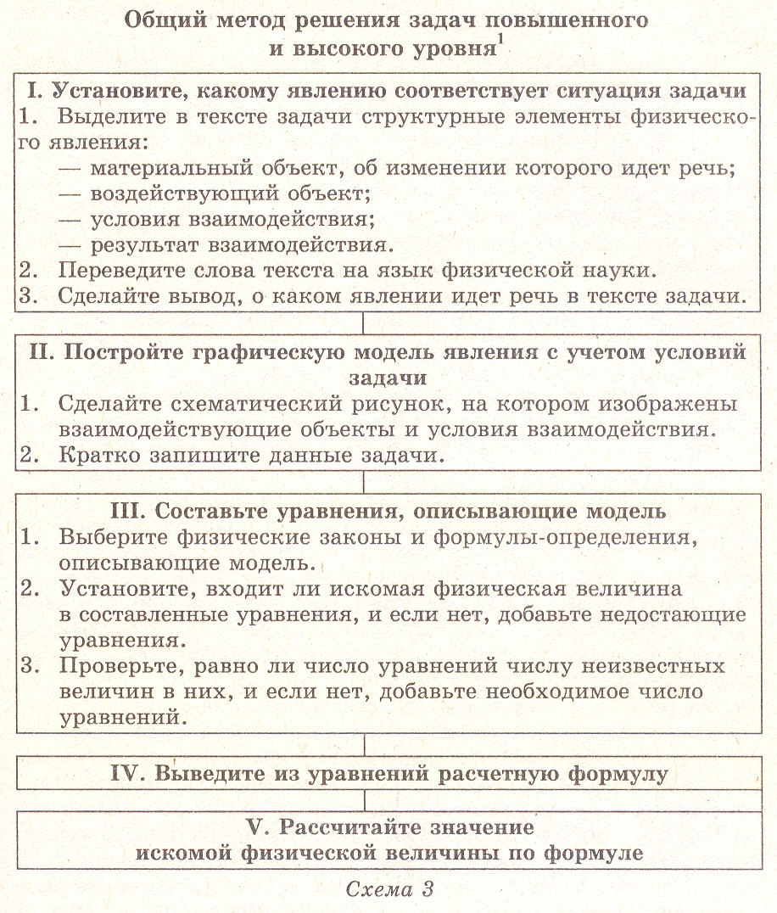
Какой метод решения использовать? Большинство заданий повышенного и высокого уровней представляют собой задачи по нахождению значений физической величины. Помощь в решении таких задач может оказать общий метод, приведенный на схеме 3. Он включает пять последовательных шагов и обычно в той или иной форме знаком учащимся к началу подготовки к экзамену.

На первом шаге - обучающийся определяет, о каком физическом явлении идет речь в тексте задачи. Чтобы «разглядеть» в тексте задачи то или иное явление, требуется сначала словами текста ответить на вопросы:
- Состояние, какого материального объекта меняется?
- Под воздействием, какого объекта происходит изменение?
- При каких условиях осуществляется воздействие?
- Каков результат воздействия?
Далее следует перевести слова текста на язык физической науки (реальные объекты принять за идеализированные, свойства объектов выразить через физические величины, воздействие описать в принятых в физике терминах) и сделать вывод о том, какому явлению соответствует ситуация задачи.
Второй шаг заключается в том, чтобы представить полученную модель ситуации графически. Для этого школьник с помощью условных обозначений изображает взаимодействующие объекты, характеристики их начального и конечного состояния и условия взаимодействия. Рядом с чертежом приводит значения физических величин, соответствующих модели. На практике эти действия часто называют «сделать рисунок» и «записать дано». Помощь в их выполнении могут оказать таблицы-системы знаний, в которых представлены графические модели изучаемых в школе физических явлений.
На третьем шаге обучающийся составляет уравнения, описывающие построенную модель. Для этого он сначала выбирает соответствующие физические законы и формулы-определения. Делать это также удобно с опорой на таблицы-системы знаний, обращаясь к третьему столбцу, в котором выписаны уравнения по каждой графической модели. Далее устанавливает, входит ли искомая физическая величина в составленные уравнения, и если нет, добавляет недостающее уравнение. Затем проверяет, равно ли число уравнений числу неизвестных величин в них, и если нет, добавляет необходимое число уравнений.
Четвертый и пятый шаги — математические. Школьник выводит из имеющихся уравнений формулу для нахождения искомой физической величины и вычисляет значение этой величины путем подстановки данных задачи в формулу. На этих этапах решения полезно контролировать правильность полученной формулы (по соответствию наименований единиц физических величин в левой и правой частях равенства, путем исследования вида уравнения в частных случаях, из соображений симметрии и т.п.), а также оценивать ответ на соответствие физическим закономерностям и здравому смыслу.
Приведенный выше общий метод решения задач достаточно универсален, однако его применение к конкретной ситуации вызывает сложности у обучающихся. Для ряда задач этот метод может быть детализирован. Такие задачи называют типовыми, а их методы решения — частными. Как правило, детализации подвергаются первые три шага метода, а последние два остаются без изменений.
Как организовать обучение решению задач повышенного уровня части 1 ЕГЭ?
Задачи повышенного уровня части 1, как правило, требуют применения знаний из нескольких тем раздела курса физики. Поэтому необходимо привести в единую систему знания обо всех явлениях, изученных в рамках того или иного раздела («Механика», «Молекулярная физика и термодинамика» и др.) и научиться определять, о каком из них идет речь в конкретной задаче.
На выполнение задания повышенного уровня части 1 на экзамене отводится в 2-5 минут, при этом ответ необходимо выбрать из приведенных четырех вариантов. Для того, чтобы уложиться в заданное время, школьник должен применить методы «в свернутом виде», не расписывая все этапы решения.
Поэтому методика организации решения задач повышенного уровня части 1состоит в следующем: по каждому разделу школьного курса организуется специальный урок, на котором обучающиеся, во-первых, систематизируют, свои знания по разделу в целом; во-вторых, обучаются распознавать явления, описанные в тексте задачи; в-третьих, тренируются выполнять задания «в свернутом виде». Опорой в работе учащихся на всех этапах такого урока служит таблица «Система знаний по разделу...».
Как организовать обучение решению задач повышенного уровня части 2 ЕГЭ?
Для обучения выполнению заданий повышенного уровня части 2 ЕГЭ также организуется специальный урок. Задания этого типа представляют собой задачи на соответствие. Поэтому на уроке необходимо продолжить формирование навыков анализа физических явлений на основе законов физики, для установления зависимостей между физическими величинами.
На выполнение задания повышенного уровня части 2 на экзамене отводится в среднем 3-5 минут, при этом ответ требуется представить в виде набора цифр.
Как организовать обучение решению задач повышенного уровня части 3 ЕГЭ?
Поскольку задача С1 является качественной, то на занятии необходимо уделить внимание установлению причинно – следственных связей, формированию навыков формулировать ответ четко, опираясь на физические законы, описывающие данное явление.
Как организовать обучение решению задач высокого уровня?
Напомним, что пять заданий высокого уровня сложности части 3 ЕГЭ относятся к определенным разделам школьного курса физики (С2 — «Механика», С3 — «Молекулярная физика», С4 — «Электродинамика», С5 — «Электродинамика. Оптика», С6 — «Квантовая физика»).
Для подготовки к выполнению каждого из шести заданий высокого уровня отводится отдельный урок. На этом уроке проводится тренировка в выполнении заданий высокого уровня, в ходе которой обучающиеся продолжают применять те же системы знаний и методы решения задач по разделу, что использовались при обучении решению задач повышенного уровня части 1,2 и части 3).
Задания высокого уровня являются заданиями с развернутым ответом. Оформлению такого ответа необходимо специально обучать. Поэтому тренировка в выполнении заданий высокого уровня проводится в два этапа — собственно решение и оформление решения.
Среднее время выполнения заданий достаточно велико: С2-С6 — от 15 до 25 минут. Это означает, что на уроке можно успеть решить не более двух-трех таких задач.
Деятельность обучающихся в ходе решения первой задачи удобно организовать по схеме: самостоятельная попытка обучающихся наметить ход решения — обсуждение хода решения у доски — показ образца оформления решения.
Последующие задачи школьники решают самостоятельно на уроке и дома. В процессе этой работы учитель консультирует обучающихся с помощью раздаточных материалов.

5. Контроль знаний и умений учащихся
Для того чтобы подготовка к экзамену была эффективной, необходимо организовать текущий и итоговый контроль по каждому из повторяемых разделов школьного курса физики. Контроль должен быть не только со стороны учителя, но и со стороны обучающегося (самоконтроль). Обучающихся следует специально обучать отслеживанию и адекватной оценке собственных результатов.
Когда и как проводить текущий контроль подготовки к ЕГЭ?
Текущий контроль проводится на каждом уроке повторения.
На уроках решения задач базового уровня учитель опрашивает обучающихся по таблицам «Перечень знаний по теме...» и проводит проверочные работы, диагностирующие владение опорными знаниями по теме.
На уроках решения задач повышенного и высокого уровня учитель проверяет наличие выполненных дома тренировочных заданий и консультирует обучающихся по возникающим у них вопросам.
Когда и как проводить итоговый контроль подготовки к ЕГЭ?
Итоговый контроль проводится в заключение повторения каждого раздела: всего 4 контрольные работы (по механике, молекулярной физике и термодинамике, электродинамике, квантовой физике).
При проведении контрольных работ надо максимально приближать ситуацию, в которой находятся обучающиеся, к ситуации единого государственного экзамена: использовать те же справочные материалы, заполнять бланки, подобные экзаменационным, выполнять расчеты с помощью тех калькуляторов, которые предполагается иметь на экзамене и т.п.
Инструкции по проведению и критерии оценки должны соответствовать инструкции по проведению и критериям оценки экзаменационной работы.
В апреле (до проведения пробной сдачи экзамена) необходимо провести тренировочную работу по всему школьному курсу физики.
Материалы для такой работы предпочтительнее использовать те, которые ориентированы на экзаменационную работу текущего года.
Как организовать самоконтроль обучающихся в процессе подготовки к ЕГЭ?
Для успешной подготовки к ЕГЭ чрезвычайно важно обучить школьников регулярно отслеживать и адекватно оценивать результаты своей работы в классе и дома. Только при условии такого обучения можно говорить об учете индивидуальных особенностей обучающихся и выборе индивидуальной траектории подготовки к экзамену.
Самоконтроль на уроках освоения базового уровня проводится в ходе выполнения тренировочных заданий: выполняя первый вариант этих заданий, обучающийся проводит диагностику своих начальных знаний по всем элементам содержания, перечисленным в «Кодификаторе», а далее с учетом результатов этой диагностики приступает к решению задач второго варианта.
На уроках решения задач повышенного и высокого уровня надо приучать обучающихся фиксировать время выполнения заданий и самостоятельно оценивать результаты их выполнения (от О до 3 баллов). С этой целью в начале каждого такого урока следует знакомить обучающихся с регламентом выполнения того или иного типа заданий и критериями их оценки. Для самооценки по заданиям повышенного уровня обучающихся проводят сравнение полученных ими ответов с приведенными в пособии, а по заданиям высокого уровня — с эталонными примерами развернутых ответов.
Обязательно надо помочь обучающимся проанализировать результаты итоговой тренировочной работы и выработать свою собственную стратегию выполнения экзаменационной работы. Для этого в ходе выполнения тренировочной работы обучающихся должны фиксировать время выполнения каждого задания, а после оценивания работы — выписать число набранных баллов по каждому из заданий. Информация о соотношении «время-результат» по каждому заданию поможет определить, задания какого уровня и по каким разделам целесообразно выполнять конкретному ученику в первую очередь.
Такая организация подготовки к единому государственному экзамену дает, на мой взгляд, хорошие результаты. На протяжении последних трех лет мои выпускники сдают экзамен по физике за курс средней школы в форме ЕГЭ. Число выпускников, сдающих экзамен по физике, возрастает. Средний балл превышает средний балл по России.
Учебный год | Количество выпускников, сдававших экзамен | Средний балл
2007 – 2008 г. | 13 | 65,77
2008 – 2009 г | 15 | 61,4
2009 – 2010 г. | 15 | 63
2010 – 2011г. | 9 | 58
2011 – 2012г. | 13 | 54
2012 – 2013г. | 12 | 69
2013 – 2014г. | 13 | 54
Многие учащиеся получили высокий балл за экзаменационную работу благодаря занятиям, организованным по предложенной методике: Магазов Ф. – 94 б, Пантелеева В. – 82 б, Япарова Г. – 77 б, Вильданова В. – 74 б, Камаева Р. – 73 б, Хасанова Л. -72 б, Газизова А. – 71 б, Гайзуллина А. – 70 б, Мухамедьяров А. – 70 б, Титанова Ю. – 69 б, Давлетов С. – 68 б, Титинов Р. – 68 б, Кибало К. – 67 б, Давлетшин Э. – 68 б, Аглиуллина А. – 65 б, Шакиров У. – 65 б, Черкас К. – 84б, Хасанова Р. -81б, Аубакиров И. – 69 б, Марченко Д. – 71 б, Гиззатуллина А. – 77 б, Салимгареев т. -79 б, Козлова Е. – 75 б, Васючкова А. – 77 б, Морозова О. -77 б, Атауллин Ф. – 73 б.
Это дало возможность выпускникам поступить в престижные ВУЗы на специальности, которые они выбрали: Московский государственный университет, Санкт-Петербургский электротехнический университет им. Попова, Санкт-петербургский государственный политехнический университет, Башкирский государственный университет, Башкирский государственный медицинский университет, Уфимский государственный нефтяной институт, Уфимский государственный авиационный технический университет, Башкирский государственный аграрный университет, Южно – Уральский государственный университет, Магнитогорский государственный технический университет им. Носова, Магнитогорский государственный университет и многие другие учебные заведения.
Безусловно, остается еще много проблем. Не все учащиеся показывают хорошие результаты при выполнении заданий высокого уровня части 3 ЕГЭ. Поэтому особое внимание при организации подготовки к ЕГЭ надо обратить на формирование у школьников навыков применять системы знаний и методы решения задач по нескольким разделам одновременно.

Методические рекомендации.
Одной из необходимых предпосылок для успешной сдачи школьниками Единого государственного экзамена является умелая организация подготовки к нему.
Чтобы подготовка стала успешной необходимо ознакомиться с материалами, представленными на официальном сайте ЕГЭ — www.fipi.ru. Ежегодно на нем обновляются три важных документа:
- кодификатор элементов содержания по физике;
- спецификация экзаменационной работы;
- демонстрационный вариант экзаменационной работы.
Тщательно изучив их, необходимо выделить в документах главное и сформулировать цели и этапы подготовки к ЕГЭ.
Цель состоит в том, чтобы подготовить обучающегося к выполнению максимального числа заданий за строго ограниченное время. Для этого он должен знать процедуру экзамена, понимать смысл предлагаемых заданий и владеть методами их выполнения, уметь правильно оформить результаты отдельных заданий, уметь распределить общее время экзамена на все задания, иметь собственную оценку своих достижений в изучении физики.
Этапы достижения этой цели выделены в соответствии с тем, что задания экзаменационной работы делятся по уровню сложности: задания базового, повышенного и высокого уровня.
Этап I Систематизация теоретического материала
Этап II Решение задач базового уровня
Этап III Решение задач повышенного уровня из части 1 ЕГЭ
Этап IV Решение задач повышенного уровня из части 2 ЕГЭ
Этап V Решение задач повышенного уровня из части 3 ЕГЭ
Этап VI Решение задач высокого уровня
Этап VII Решение вариантов ЕГЭ и выработка стратегии выполнения заданий на экзамене
После того, как цели и этапы подготовки выделены, нужно составить план подготовки к ЕГЭ. При этом необходимо исходить из следующего: повторяя каждый раздел курса физики, необходимо организовать все перечисленные этапы; на материале первого раздела «Механика» необходимо сформировать общие приемы подготовки и применять их в последующих разделах.
В связи с этим подготовка к ЕГЭ должна носить циклический характер. Первые четыре цикла должны соответствовать повторению школьного курса физики по разделам, пятый цикл посвящен выработке стратегии выполнения экзаменационной работы.
Систематизация теоретического материала — первый этап повторения в каждом цикле подготовки. Он необходим поскольку, выполняя то или иное задание экзаменационной работы, обучающийся обязательно использует какие-либо элементы содержания школьного курса физики. Если физические знания организованы в определенные системы, школьнику легче оперировать огромным набором этих элементов и извлекать из памяти те, которые требуются для решения конкретной задачи.
Физические знания, регламентируемые «Кодификатором», удобно объединить по темам школьного курса в специальные перечни знаний.
Систематизацию целесообразно проводить по схеме, помогающей обучающемуся выяснить, о каком физическом явлении идет речь в тексте задачи, смоделировать ситуацию, описанную в тексте задачи, и представить модель ситуации в виде схематического рисунка, подобрать уравнения, которые описывают эту модель и позволяют получить ответ на вопрос задачи. Она имеет вид: Явление — Модель — Законы. И может быть представлена в форме таблицы «Система знаний по теме…».
Этап систематизации знаний удобно организовать как работу учащихся с таблицами «Перечень знаний...» и «Система знаний...».
Опорой в выполнении заданий базового уровня, нацеленных на то, чтобы проверить, все ли элементы содержания, перечисленные в «Кодификаторе», усвоены учеником, могут служить таблицы «Система знаний по теме...», представляющие эти элементы в компактном виде.
Большинство заданий повышенного и высокого уровней представляют собой задачи по нахождению значений физической величины. Помощь в решении таких задач может оказать общий метод решения задач. Он включает пять последовательных шагов:
- определить, о каком физическом явлении идет речь в тексте задачи;
- представить полученную модель ситуации графически;
- составить уравнения, описывающие построенную модель.
- вывести из имеющихся уравнений формулу для нахождения искомой физической величины;
- вычислить значение этой величины путем подстановки данных задачи в формулу.
Для того чтобы подготовка к экзамену была эффективной, необходимо организовать текущий и итоговый контроль по каждому из повторяемых разделов школьного курса физики.
Текущий контроль проводится на каждом уроке повторения.
На уроках решения задач базового уровня учитель опрашивает обучающихся по таблицам «Перечень знаний по теме...» и проводит проверочные работы, диагностирующие владение опорными знаниями по теме.
Выполнение заданий части 1 и 2 завершается выбором номера верного ответа. При этом в некоторых случаях может возникнуть путаница между ответом и номером ответа. Например, ответ на вопрос, во сколько раз увеличивается скорость – 2, а номер этого ответа – 3. Чтобы такой путаницы не происходило, полезно выработать привычку на черновике обводить номер верного ответа в кружок и при заполнении бланка заносить в него обведенные цифры.
На уроках решения задач повышенного и высокого уровня учитель проверяет наличие выполненных дома тренировочных заданий и консультирует обучающихся по возникающим у них вопросам.
Итоговый контроль проводится в заключение повторения каждого раздела: всего 4 контрольные работы (по механике, молекулярной физике и термодинамике, электродинамике, квантовой физике).
При проведении контрольных работ надо максимально приближать ситуацию, в которой находятся обучающиеся, к ситуации единого государственного экзамена: использовать те же справочные материалы, заполнять бланки, подобные экзаменационным, выполнять расчеты с помощью тех калькуляторов, которые предполагается иметь на экзамене и т.п.
Инструкции по проведению и критерии оценки должны соответствовать инструкции по проведению и критериям оценки экзаменационной работы.
В апреле (до проведения пробной сдачи экзамена) необходимо провести тренировочную работу по всему школьному курсу физики.
Материалы для такой работы предпочтительнее использовать те, которые ориентированы на экзаменационную работу текущего года.
Для успешной подготовки к ЕГЭ чрезвычайно важно обучить школьников регулярно отслеживать и адекватно оценивать результаты своей работы в классе и дома. Только при условии такого обучения можно говорить об учете индивидуальных особенностей обучающихся и выборе индивидуальной траектории подготовки к экзамену.
На уроках решения задач повышенного и высокого уровня надо приучать обучающихся фиксировать время выполнения заданий и самостоятельно оценивать результаты их выполнения (от 0 до 3 баллов). С этой целью в начале каждого такого урока следует знакомить обучающихся с регламентом выполнения того или иного типа заданий и критериями их оценки.
Обязательно надо помочь обучающимся проанализировать результаты итоговой тренировочной работы и выработать свою собственную стратегию выполнения экзаменационной работы.

Литература

- Одинцова Н.И., Кургаева Н.Е. Физика. Практический курс подготовки к экзаменам, зачетам. — М.: ЗАО «РОСМЭН-ПРЕСС, 2006.
- Одинцова Н.И., Прояненкова ЛА. ЕГЭ. Физика. Поурочное планирование по физике к Единому государственному экзамену.. — М.: Экзамен, 2009.
- Кабардин О.Ф., Кабардина С.И., Орлов В.А. ЕГЭ 2010. Физика. Типовые тестовые задания – М.: Издательство «Экзамен», 2010.
4.. Орлов В А., Демидова М.Ю., Никифоров Г.Г., Ханнанов Н.К. Единый государственный экзамен 2010. Физика. Универсальные материалы для подготовки учащихся/ФИПИ, «Интеллект-Центр». – М.: 2010.
- Демидова М.Ю., Нурминский И.И. ЕГЭ 2009. Физика Федеральный банк экзаменационных материалов – М.:Эксмо, 2008.
- Берков А.В., Грибов В.А. ЕГЭ 2010: Физика: самые новые реальные задания – М.:АСТ:Астрель, 2010.
- Макаров В.А., Семенов М.В., Якута А.А. Отличник ЕГЭ. Физика. Решение сложных задач. ФИПИ. – М.: Интеллект-Центр, 2010.
- Тренин А.Е. Интенсивный курс подготовки к Единому государственному экзамену. — М.: Айрис-пресс, 2005.

